**开学第六次读书报告——郭昊南**

1. **自己提出的问题的理解：**
2. **提出的问题1：** 矩阵奇异值分解计算问题中，我看网上有的说法计算U矩阵是计算AAT的特征值，与书上不同，这两者有什么关系？

**讨论后的理解：**

二者是等价的。参考博客<https://www.cnblogs.com/pinard/p/6251584.html>

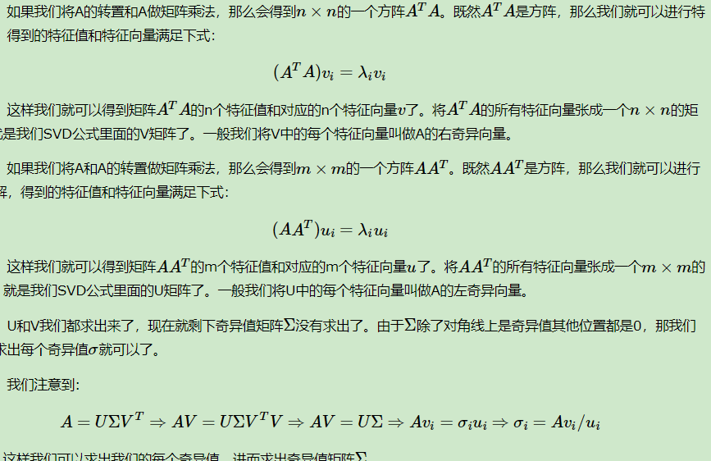

1. **别人提出的问题的理解：**

**问题2：** 在矩阵的奇异值分解中，默认将奇异值从大到小排列。但是如果我们调换奇异值的顺序，同时调换方阵中相应行、列向量的顺序，应该不会影响分解的有效性。（见15.3.3矩阵的外积展开式，相当于调换了两个Ak的顺序，和仍然是A）在15.3.2的证明过程中没有体现出奇异值从大到小排列的性质，也就是说如果调换奇异值的顺序，证明仍然成立，但显然此时最小值发生了变化。如何解释这种矛盾？

**自己的理解：**

证明恰恰用到了特征值从大到小的排列，在式15.44中正是考虑到15.43只是简单进行了奇异值分解，没有将其按照大小顺序排列，所以才可以使用大于等于号，否则应该无法判断特征值的大小关系

1. **读书计划**

1、本周完成的内容章节：《统计学习方法》第十四章